**ЗАЧЕМ ЧИТАТЬ СКАЗКИ ДЕТЯМ?**

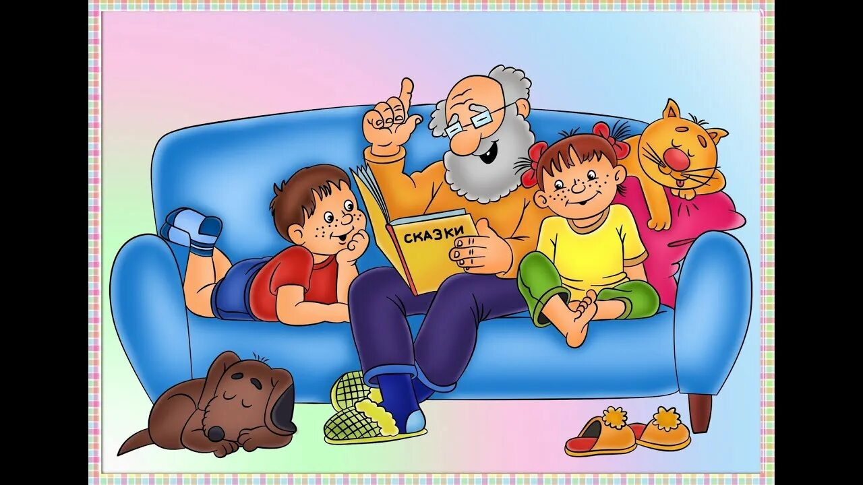

Чтение сказок — это не только увлекательное занятие перед сном, но и мощный инструмент для речевого и эмоционального развития ребёнка. Вот несколько причин, почему сказки должны стать неотъемлемой частью жизни ваших детей

1. Развитие речи и словарного запаса

Сказки обогащают речь ребёнка, знакомя его с новыми словами и выражениями. Диалоги персонажей помогают усваивать грамматические конструкции, развивают связную речь и учат правильно строить предложения. Чем больше сказок — тем шире словарный запас!

2. Развитие фантазии и воображения

Сказки стимулируют воображение, погружая детей в мир невероятных приключений, волшебства и необычных персонажей. Вдохновляясь сюжетом, ребёнок учится придумывать собственные истории, что развивает творческое мышление и умение выразить свои мысли.

3. Тренировка восприятия речи на слух

Когда дети слушают сказки, они учатся воспринимать речь на слух, запоминают интонацию и ритм. Это важно для понимания устной речи, что в дальнейшем помогает лучше усваивать информацию на уроках и в повседневной жизни.

4. Развитие эмоционального интеллекта

В сказках всегда есть мораль и ситуации, где герои сталкиваются с трудностями, проявляют доброту, храбрость или хитрость. Эти истории учат детей распознавать и понимать эмоции, что помогает развивать эмпатию, учить отличать добро от зла.

5. Улучшение коммуникационных навыков

Чтение сказок — это отличный способ начать обсуждение с ребёнком. Обсуждая поведение героев, мотивы и выводы, дети учатся выражать свои мысли, задавать вопросы, а также вести диалог, что критически важно для развития коммуникативных навыков.

6. Формирование культурных и моральных ценностей

Классические сказки знакомят детей с традициями, культурными особенностями и важными жизненными принципами. Они учат доброте, честности и ответственности, помогая закладывать фундамент правильного мировоззрения.

Как использовать сказки для развития речи ребенка дома?

- Проговаривайте трудные слова и звуки, повторяя их несколько раз для закрепления.

- Объясняйте значения незнакомых слов.

- Задавайте вопросы по содержанию, стимулируя логику и внимание.

- Просите пересказать сюжет, чтобы развивать связную речь.

- Разыгрывайте сценки из сказок, тренируя диалоговую речь и интонацию.